1. **Scenario:** Inicio de sesión exitoso con credenciales válidas   
   **Given:** que estoy en la página de inicio de sesión de Linio   
   **When:** ingreso mi correo electrónico y mi contraseña válidos **AND** hago clic en el botón Iniciar sesión  
   **Then:** debo ser redirigido a la página de inicio de Linio iniciando sesión correctamente.

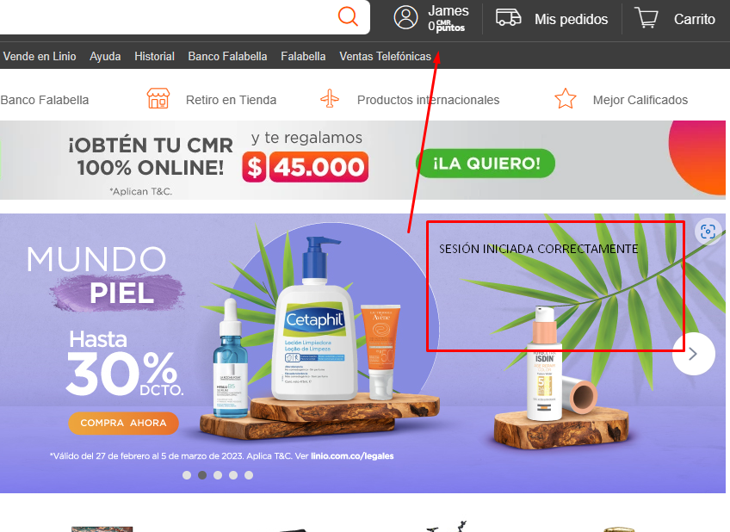  
  
**2. Scenario:** Inicio de sesión fallido con correo electrónico inválido y contraseña inválida.   
**Given** que estoy en la página de inicio de sesión de Linio   
**When** ingreso un correo electrónico inválido y mi contraseña válida **AND** hago clic en el botón Iniciar sesión   
**Then** debería ver un mensaje de error que indica que el correo electrónico o la contraseña son inválidos   
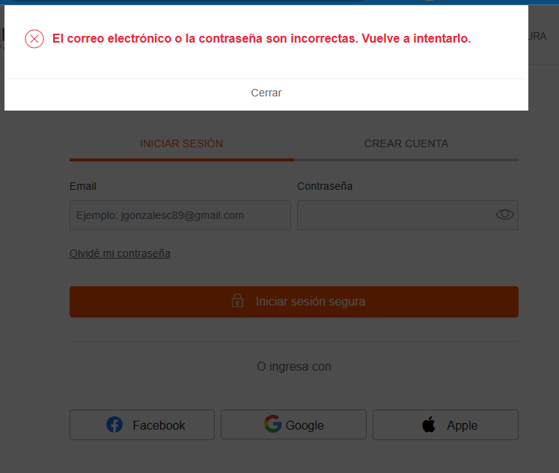  
  
  
**3. Scenario:** Registro exitoso con correo electrónico y contraseña válidos  
 **Given** que estoy en la página de registro de Linio  
 **When** ingreso un correo electrónico válido y una contraseña segura **AND** hago clic en el botón Crear cuenta  
**Then** debo ser redirigido a la página de inicio de Linio donde me pida confirmar que el correo me pertenece **AND** ingresar el código de 6 dígitos enviado a dicho correo  
  
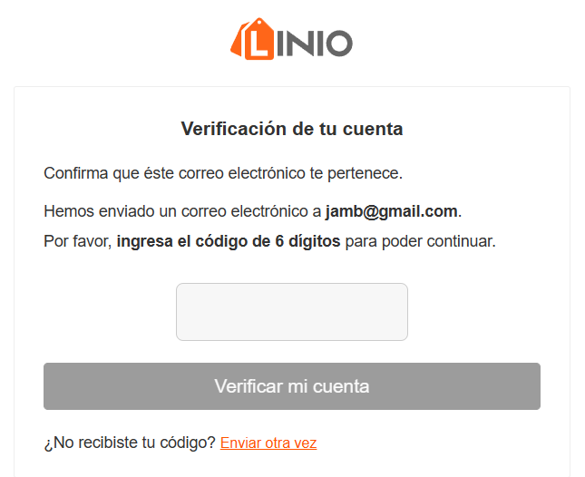  
  
**4. Scenario:** Registro fallido con contraseña demasiado corta   
**Given** que estoy en la página de registro de Linio   
**When** ingreso un correo electrónico válido y una contraseña que es demasiado corta (menos de 8 caracteres)   
**Then** debería ver un mensaje de error que indica que la contraseña es demasiado corta.   
  
**5. Scenario:** Olvidé mi contraseña y la recupero con éxito   
**Given** que estoy en la página de inicio de sesión de Linio  
**When** hago clic en el enlace "¿Olvidaste tu contraseña?" y luego ingreso mi correo electrónico asociado con mi cuenta Linio **AND** hago clic en el botón "Recuperar contraseña"   
**Then** debería recibir un correo electrónico con un enlace para restablecer mi contraseña **AND** cuando hago clic en el enlace de restablecer contraseña, debería ser redirigido a la página de inicio de Linio para poder actualizar mi contraseña.

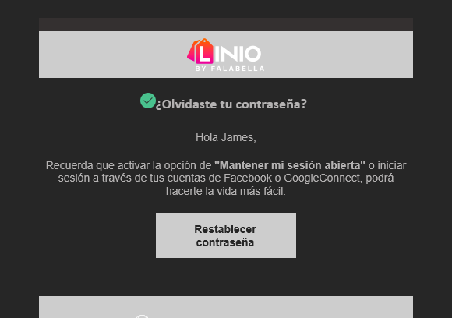  
  
**6. Scenario:** Inicio de sesión fallido con credenciales inválidas y correo electrónico sin confirmar **Given** que estoy en la página de inicio de Linio   
**When** intento acceder a mi cuenta, pero aún no he iniciado sesión **AND** hago clic en el botón Iniciar sesión   
**Then** debería enviarme a la pestaña de crear cuenta mostrando los campos vacíos oara llnarlos nuevamente  
  
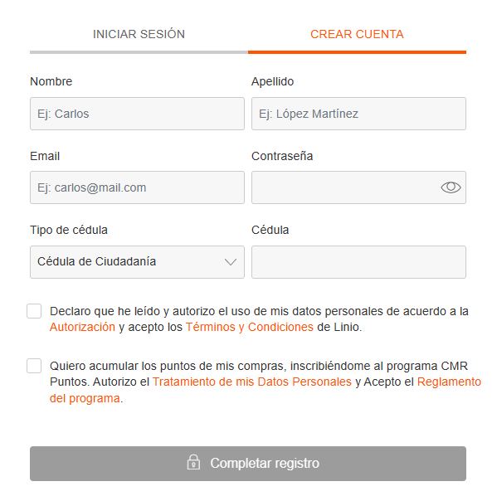  
  
**7. Scenario:** Verificación de correo electrónico exitosa   
**Given** que acabo de crear una cuenta en Linio  
**When** me pide un correo de verificación de 6 digitos validando el correo   
**Then** debería ver un mensaje de confirmación en el correo con el código de verificación.  
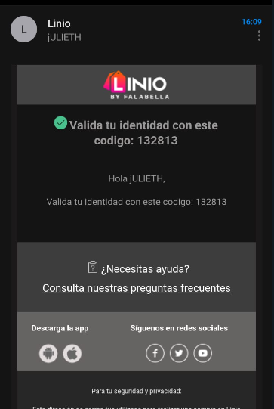

**8. Scenario:** Registro fallido con correo electrónico inválido  
**Given** que estoy en la página de registro de Linio   
**When** intento crear una cuenta **AND** luego ingreso un correo electrónico   
**Then** debería ver un mensaje de error que indica que el correo electrónico es inválido

